蒙城成长论坛


CEGEP报考信息线下分享会
原创 蒙城成长论坛 MTL Education Forum



CEGEP2024年录取情况
CEGEP开放日即将在十月份陆续开始，自魁北克Bill 96法案生效以来，首次对CEGEP录取产生影响，许多家长对2024年春季的CEGEP录取情况充满关注。那么，Bill 96对录取到底带来了多大的变化呢？蒙城教育论坛特别邀请铭方教育的Ruby老师进行线下分享会，为家长们解惑，为孩子们报考CEGEP指点迷津。 Ruby老师近几年曾为教育论坛的家长们多次举办大学专业指导讲座。

Desjardins银行提供场地赞助
📍 地点
1020 Rue du Marché Central, Montréal, QC H4N 1K4
🕖 时间
2024年10月18日
18:45 - 20:30
⚠️ 因场地有限，现场只接待预约的家长，请扫码预约位置。


分享会内容
- 2024年春季CEGEP录取数据分析及对2025年春季录取趋势的预测
- CEGEP学生何时应申请大学本科？
- 我能申请哪些大学？
- 我还能申请哪些热门专业，如医学、法律等？
- 哪些大学或专业不适合我？
- 大学升学规划如何影响我的CEGEP择校和课程规划？
- 除了英语CEGEP，我还有哪些选择？
- 现场家长答疑



分享会主讲嘉宾介绍：

铭方教育升学于2016年创立于蒙特利尔，由Ruby老师和英语教育局在校教师团队共同成立。团队成员均毕业于北美QS排名前五十的学府。

铭方教育秉承精英教育理念，坚持小班教学，目前已有ESL和 ELA两大完善的课程体系，专注于小学高年级到CEGEP各年龄段学生英语读写能力的提升。

如果说铭方教育专注于学生的学术提升，那么铭方升学则为学生规划丰富的活动实践，最大限度地挖掘学生的多种潜能，以专业的视角帮助和指导学生制定独一无二的升学规划，为来日进入心仪的院校打下坚实的基础。

铭方为学生提供的规划包括但不限于：北美大学申请规划，魁北克CEGEP申请咨询，北美夏校申请规划，加拿大私立中学申请。自2019年起，铭方已帮助无数优秀学生收获来自北美和英国各大顶尖院校的录取369枚。
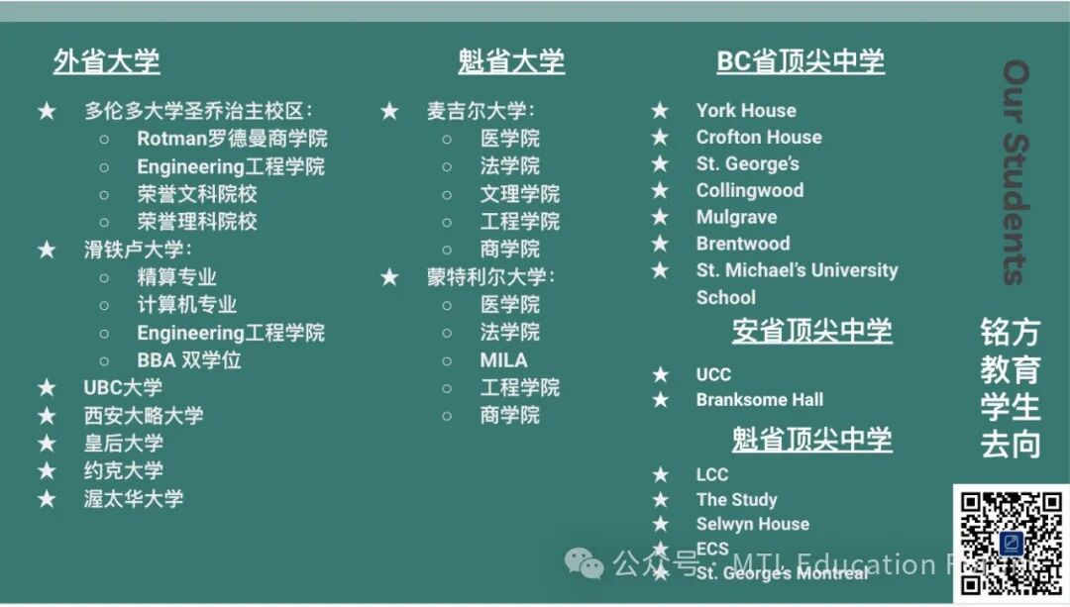
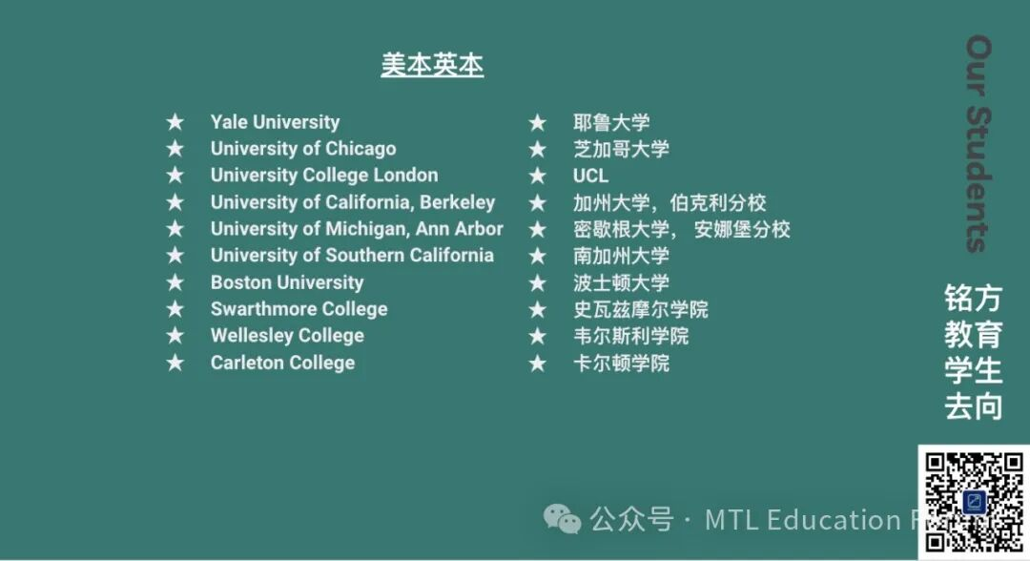
END
ABOUT US

蒙特利尔教育论坛 是魁省在册的爱心公益组织，致力于打造蒙特利尔专业度和可信度最优的教育信息交流平台，拥有15个年级群和15个主题群（民乐之声、吉他之韵、艺术之约、数学之美（中学/小学）、娃去哪儿玩、就业、宠物、义工小老师等等），聚集了上万名华人家长，拥有 天选龙舟队 、 天籁童声合唱团 和 天狼篮球队 ，春季举办 教育展 ，夏季参加 龙舟赛 ，一年四季的 关爱旋律 公益活动为敬老院送温暖。论坛和各大教育界同行常年合作，举办 公益讲座 ，为华人家长提供丰富可靠的教育信息和资源。

YouTube频道：
https://www.youtube.com/channel/UC44sSt9t3VGkMii5vWAQi9w/playlists
公众号：
MTL Education Forum
官网：
https://www.mtledu.org


—— 教育公益植根于爱 ——
蒙城教育成长论坛
蒙城一手教育资讯
预览时标签不可点
阅读原文
阅读
微信扫一扫
关注该公众号
知道了
微信扫一扫
使用小程序

取消 允许

取消 允许

取消 允许
×
分析


微信扫一扫可打开此内容，
使用完整服务
： ， ， ， ， ， ， ， ， ， ， ， ， 。 视频 小程序 赞 ，轻点两下取消赞 在看 ，轻点两下取消在看 分享 留言 收藏 听过
精选留言

helen来自
刚看到信息今天可以报名参加cégep 分享会吗？

cindy 姐来自
扫码可以预约位置。

